PODER EJECUTIVO
SECRETARIA DE HACIENDA Y CREDITO PUBLICO

OFICIO 500-05-2022-5870 mediante el cual se comunica listado global definitivo en términos del artículo 69-B, párrafo tercero del Código Fiscal de la Federación vigente hasta el 24 de julio de 2018.

Al margen un sello con el Escudo Nacional, que dice: Estados Unidos Mexicanos.- HACIENDA.- Secretaría de Hacienda y Crédito Público.- Servicio de Administración Tributaria.- Administración General de Auditoría Fiscal Federal.- Administración Central de Fiscalización Estratégica.
Oficio: 500-05-2022-5870
Asunto: Se comunica listado global definitivo en términos del artículo 69-B, párrafo tercero del Código Fiscal de la Federación vigente hasta el 24 de julio de 2018.
La Administración Central de Fiscalización Estratégica, adscrita a la Administración General de Auditoría Fiscal Federal del Servicio de Administración Tributaria, con fundamento en lo dispuesto por los artículos 16, primer párrafo, de la Constitución Política de los Estados Unidos Mexicanos; 1, 7, fracciones VII, XII y XVIII y 8, fracción III de la Ley del Servicio de Administración Tributaria, publicada en el Diario Oficial de la Federación del 15 de diciembre de 1995, reformada por Decreto publicado en el propio Diario Oficial de la Federación del 12 de junio de 2003; 1, 2, párrafos primero, apartado B, fracción III, inciso e), y segundo, 5, párrafo primero, 13, fracción VI, 23, apartado E, fracción I, en relación con el artículo 22, párrafos primero, fracción VIII, y último, numeral 5, del Reglamento Interior del Servicio de Administración Tributaria publicado en el Diario Oficial de la Federación el 24 de agosto de 2015, vigente a partir del 22 de noviembre de 2015, de conformidad con lo dispuesto en el párrafo primero del Artículo Primero Transitorio de dicho Reglamento y reformado mediante Decreto por el que se reforman y adicionan diversas disposiciones del Reglamento Interior de la Secretaría de Hacienda y Crédito Público y del Reglamento Interior del Servicio de Administración Tributaria, y por el que se expide el Reglamento Interior de la Agencia Nacional de Aduanas de México, publicado en el mismo órgano oficial el 21 de diciembre de 2021, vigente a partir del 01 de enero de 2022, de conformidad con lo dispuesto en el Artículo Primero Transitorio de dicho Decreto; Artículo Tercero, fracción I, inciso a), del Acuerdo mediante el cual se delegan diversas atribuciones a los Servidores Públicos del Servicio de Administración Tributaria, publicado en el Diario Oficial de la Federación el día 23 de junio de 2016, vigente a partir del 23 de julio de 2016, de conformidad con lo dispuesto en el artículo Transitorio Primero de dicho Acuerdo; así como en los artículos 33, último párrafo, 63 del Código Fiscal de la Federación vigente y 69-B, párrafos primero, tercero y cuarto del Código Fiscal de la Federación vigente hasta el 24 de julio de 2018, en relación con el Artículo Segundo Transitorio del “DECRETO por el que se reforma el artículo 69-B del Código Fiscal de la Federación”, publicado en el Diario Oficial de la Federación el 25 de junio de 2018 y Artículo Transitorio Vigésimo Cuarto, fracción II) de la Resolución Miscelánea Fiscal para 2022, publicada en el Diario Oficial de la Federación el 27 de diciembre de 2021, le comunica lo siguiente:
Derivado del ejercicio de las atribuciones y facultades señaladas en el artículo 69-B, párrafos primero y segundo del Código Fiscal de la Federación vigente hasta el 24 de julio de 2018, las autoridades fiscales que se citan en el Anexo 1 que es parte integrante del presente oficio, detectaron que los contribuyentes señalados en dicho Anexo 1 emitieron comprobantes fiscales sin contar con los activos, personal, infraestructura o capacidad material para prestar los servicios o producir, comercializar o entregar los bienes que amparan tales comprobantes.
Detectada tal situación, las citadas autoridades fiscales, a fin de dar cumplimiento al artículo 69-B, párrafo segundo del Código Fiscal de la Federación vigente hasta el 24 de julio de 2018, así como al numeral 69 del Reglamento del citado Código, emitieron oficio de presunción individual a cada uno de los contribuyentes mencionados en el citado Anexo 1, y en dicho oficio se indicó los motivos y fundamentos por los cuales los contribuyentes se ubicaron en la hipótesis a que se refiere el primer párrafo del artículo 69-B del Código Fiscal de la Federación vigente hasta el 24 de julio de 2018.
Ahora bien, los oficios individuales señalados en el párrafo que precede fueron notificados a cada contribuyente en los términos precisados en el Anexo 1, apartado A, del presente oficio, el cual es parte integrante del mismo.
Por otra parte, el listado global de presunción fue notificado en la página de Internet del Servicio de Administración Tributaria y mediante publicación en el Diario Oficial de la Federación (DOF) en los términos precisados en el anexo 1, apartado B y C, del presente oficio, el cual es parte integrante del mismo, lo anterior de conformidad con la prelación establecida en el artículo 69, primer párrafo del Reglamento del Código Fiscal de la Federación vigente, en relación con el artículo 135 del Código Fiscal de la Federación.
Atendiendo lo dispuesto por el segundo párrafo del artículo 69-B del Código Fiscal de la Federación vigente hasta el 24 de julio de 2018, en los oficios de presunción individual las autoridades fiscales otorgaron a cada contribuyente un plazo de quince días hábiles contados a partir de la última de las notificaciones antes efectuadas, para que realizaran las manifestaciones y aportaran las pruebas que consideraran pertinentes para desvirtuar los hechos dados a conocer mediante los citados oficios, apercibidos que si transcurrido el plazo concedido no aportaban la documentación e información y/o la que exhibieran, una vez valorada, no desvirtuaba los hechos señalados en los oficios de mérito, se procedería por parte de dichas autoridades, en términos del tercer párrafo del artículo 69-B del Código Fiscal de la Federación vigente hasta el 24 de julio de 2018, primero a notificarles la resolución individual definitiva, así como a la publicación de sus nombres, denominaciones o razones sociales en el listado de contribuyentes que no desvirtuaron los hechos dados a conocer y por tanto, se encontrarían en forma definitiva en la situación a que se refiere el primer párrafo del citado artículo 69-B del Código Fiscal de la Federación vigente hasta el 24 de julio de 2018.
Una vez transcurrido el plazo señalado en el párrafo anterior, y en virtud de que los contribuyentes durante el plazo establecido en el segundo párrafo del artículo 69-B del Código Fiscal de la Federación vigente hasta el 24 de julio de 2018, no se apersonaron ante la autoridad fiscal correspondiente no obstante estar debidamente notificados y, por lo tanto, no presentaron ninguna documentación tendiente a desvirtuar los hechos dados a conocer mediante los citados oficios individuales, se hizo efectivo el apercibimiento y por lo tanto las autoridades fiscales procedieron a emitir las resoluciones individuales definitivas en las que se determinó que al no haberse apersonado ante la autoridad no desvirtuaron los hechos que se les imputan, y, por tanto, que se actualiza definitivamente la hipótesis prevista en el primer párrafo de este artículo 69-B del Código Fiscal de la Federación vigente hasta el 24 de julio de 2018, ello por las razones expuestas en dichas resoluciones definitivas.
Cabe señalar que las resoluciones definitivas señaladas en el párrafo anterior fueron debidamente notificadas en los términos señalados en los párrafos que anteceden a cada uno de los contribuyentes señalados en el Anexo 1, apartado D del presente oficio.
Por lo anteriormente expuesto y, tomando en cuenta que el tercer párrafo del artículo 69-B del Código Fiscal de la Federación, vigente hasta el 24 de julio de 2018 señala que en ningún caso se publicará el listado antes de los treinta días hábiles posteriores a la notificación de la resolución y que, a la fecha ha transcurrido dicho plazo desde la notificación de la resolución y, además, las citadas autoridades no han sido notificadas de alguna resolución o sentencia concedida a favor de esos contribuyentes que ordene la suspensión o declare la nulidad o revocación del procedimiento previsto en el artículo 69-B del Código Fiscal de la Federación, vigente hasta el 24 de julio de 2018 que se les tiene iniciado; por tanto, con la finalidad de dar cabal cumplimiento al Resolutivo Tercero contenido en las citadas resoluciones definitivas, esta Administración Central de Fiscalización Estratégica adscrita a la Administración General de Auditoría Fiscal Federal del Servicio de Administración Tributaria, en apoyo a las autoridades fiscales señaladas en el Anexo 1 del presente, procede a agregar los nombres, denominaciones o razones sociales de los contribuyentes señalados en el Anexo 1 del presente oficio, en el listado de contribuyentes que no desvirtuaron los hechos que se les imputaron y por tanto, se encuentran en forma definitiva en la situación a que se refiere el primer párrafo del citado artículo 69-B del Código Fiscal de la Federación vigente hasta el 24 de julio de 2018, por los motivos y fundamentos señalados en las resoluciones definitivas notificadas a cada uno de ellos, listado que se publicará en la página de internet del Servicio de Administración Tributaria (www.sat.gob.mx) así como en el Diario Oficial de la Federación, a efecto de considerar, con efectos generales, que los comprobantes fiscales expedidos por dichos contribuyentes no producen ni produjeron efecto fiscal alguno, tal y como lo declara el cuarto párrafo del artículo 69-B del Código Fiscal de la Federación vigente hasta el 24 de julio de 2018; lo anterior, toda vez que es de interés público que se detenga la facturación de operaciones inexistentes, así como que la sociedad conozca quiénes son aquéllos contribuyentes que llevan a cabo este tipo de operaciones.
Atentamente
Ciudad de México, a 18 de enero de 2022.- En suplencia por ausencia del Administrador Central de Fiscalización Estratégica, del Coordinador de Fiscalización Estratégica y de los Administradores de Fiscalización Estratégica “1”, “2”, “3”, “4”, “5” y “6” con fundamento en los artículos 4, cuarto párrafo, y 22, último párrafo, numeral 5 inciso h), del Reglamento Interior del Servicio de Administración Tributaria vigente, Firma: La Administradora de Fiscalización Estratégica “7”, Lic. Cintia Aidee Jáuregui Serratos.- Rúbrica.
Anexo 1 del oficio número 500-05-2022-5870 de fecha 18 de enero de 2022 correspondiente a contribuyentes que, NO aportaron argumentos ni pruebas para desvirtuar el motivo por el que se les notificó el oficio de presunción, motivo por el cual se actualizó DEFINITIVAMENTE la situación a que se refiere el primer párrafo del artículo 69-B del Código Fiscal de la Federación.
Apartado A.- Notificación del OFICIO DE PRESUNCIÓN conforme a los párrafos primero y segundo del artículo 69-B del Código Fiscal de la Federación, en relación con el artículo 69 de su Reglamento.
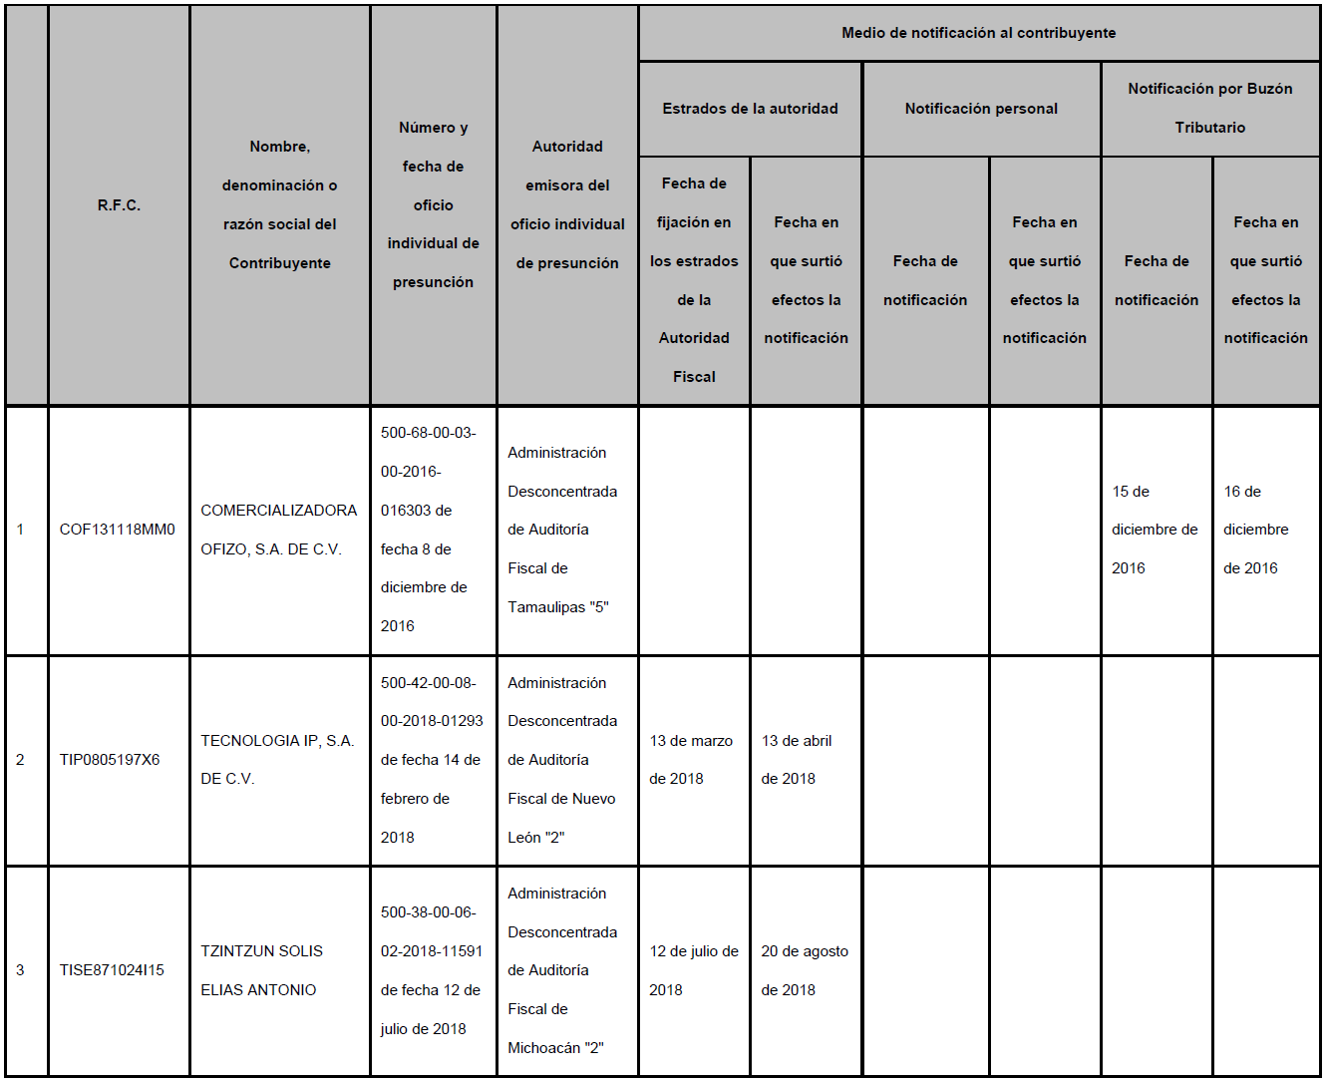

Apartado B.- Notificación en la página de Internet del Servicio de Administración Tributaria
 | R.F.C. | Nombre, denominación o razón social del Contribuyente | Número y fecha de oficio global de presunción | Autoridad emisora del oficio global de presunción | Fecha de notificación en la página de internet del Servicio de Administración Tributaria | Fecha en que surtió efectos la notificación
1 | COF131118MM0 | COMERCIALIZADORA OFIZO, S.A. DE C.V. | 500-05-2018-8182 de fecha 23 de marzo del 2018 | Administración Central de Fiscalización Estratégica | 1 de abril de 2018 | 2 de abril de 2018
2 | TIP0805197X6 | TECNOLOGIA IP, S.A. DE C.V. | 500-05-2021-25838 de fecha 2 de agosto de 2021 | Administración Central de Fiscalización Estratégica | 2 de agosto de 2021 | 3 de agosto de 2021
3 | TISE871024I15 | TZINTZUN SOLIS ELIAS ANTONIO | 500-05-2018-27097 de fecha 04 de septiembre de 2018 | Administración Central de Fiscalización Estratégica | 5 de septiembre de 2018 | 6 de septiembre de 2018

Apartado C.- Notificación en el Diario Oficial de la Federación.
 | R.F.C. | Nombre, denominación o razón social del Contribuyente | Número y fecha de oficio global de presunción | Autoridad emisora del oficio global de presunción | Fecha de notificación en el Diario Oficial de la Federación | Fecha en que surtió efectos la notificación
1 | COF131118MM0 | COMERCIALIZADORA OFIZO, S.A. DE C.V. | 500-05-2018-8182 de fecha 23 de marzo del 2018 | Administración Central de Fiscalización Estratégica | 18 de mayo de 2018 | 21 de mayo de 2018
2 | TIP0805197X6 | TECNOLOGIA IP, S.A. DE C.V. | 500-05-2021-25838 de fecha 2 de agosto de 2021 | Administración Central de Fiscalización Estratégica | 7 de septiembre de 2021 | 8 de septiembre de 2021
3 | TISE871024I15 | TZINTZUN SOLIS ELIAS ANTONIO | 500-05-2018-27097 de fecha 04 de septiembre de 2018 | Administración Central de Fiscalización Estratégica | 11 de octubre de 2018 | 12 de octubre de 2018

Apartado D.- Notificación del oficio de RESOLUCIÓN DEFINITIVA conforme al tercer párrafo del artículo 69-B del Código Fiscal de la Federación.
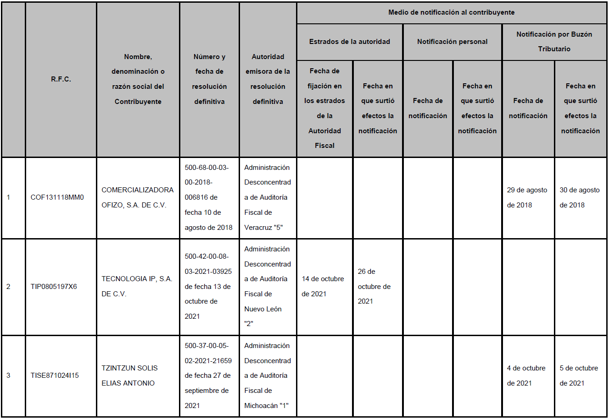

Apartado E.- Datos adicionales de los contribuyentes.
 | R.F.C. | Nombre, denominación o razón social del Contribuyente | Domicilio Fiscal | Actividad preponderante | Motivo del Procedimiento
1 | COF131118MM0 | COMERCIALIZADORA OFIZO, S.A. DE C.V. | Veracruz de Ignacio de la llave, Poza rica de Hidalgo | Comercio al por mayor de artículos de papelería para uso escolar y de oficina | Ausencia de Activos, Falta de Infraestructura
2 | TIP0805197X6 | TECNOLOGIA IP, S.A. DE C.V. | General de Escobedo, Nuevo León | Servicios de consultoría en computación | Sin Capacidad Material
3 | TISE871024I15 | TZINTZUN SOLIS ELIAS ANTONIO | Uruapan, Michoacán de Ocampo | Comercio al por mayor de frutas y verduras frescas | Ausencia de Activos, Ausencia de Personal, Falta de Infraestructura, Sin Capacidad Material

________________________________

